Отчет по пятому этапу индивидуального проекта
Операционные системы
Панина Жанна Валерьевна
Содержание

1 Цель работы
Продолжить работу с сайтом, добавить к сайту записи для персональных проектов, а также пост по прошедшей неделе и пост по выбору.

2 Задание
- Сделать записи для персональных проектов.
- Сделать пост по прошедшей неделе.
- Добавить пост на тему по выбору:
- Языки научного программирования.

3 Выполнение индивидуального проекта
- В папке /blog/content/project/ создаю папку github (рис. 1).
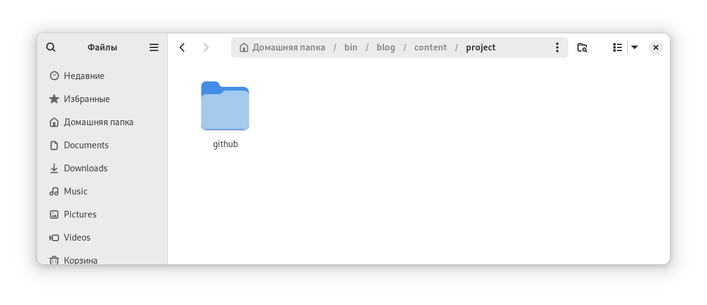
Рис. 1: Создание папки github
Делаю запись о персональном проекте (GitHub) (рис. 2).
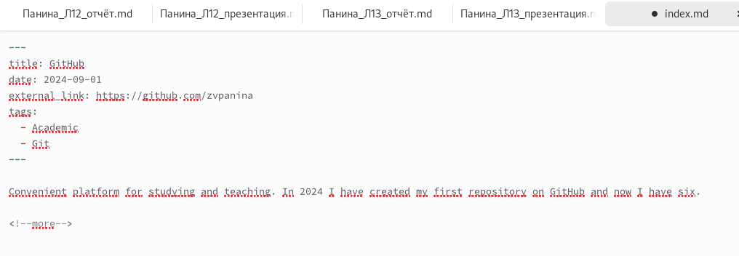
Рис. 2: Пост с информацией о странице на GitHub
Добавляю фотографию своего профиля к посту в нужный каталог (рис. 3).
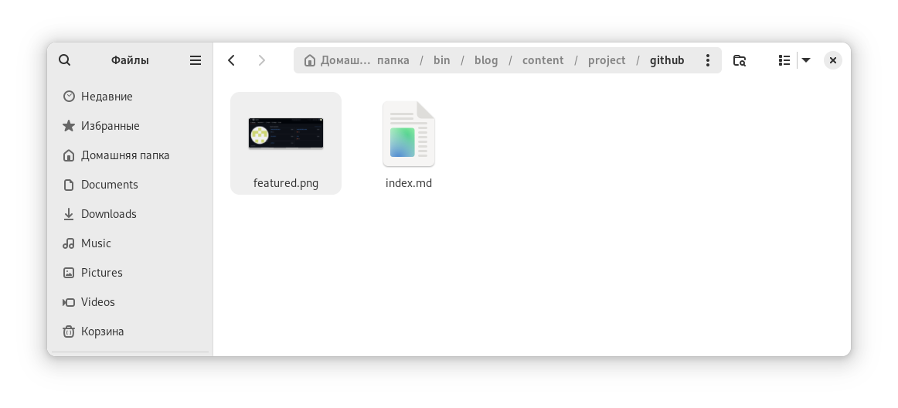
Рис. 3: Добавление фотографии профиля
- Начинаю редактировать файл для поста о прошедшей неделе (рис. 4).
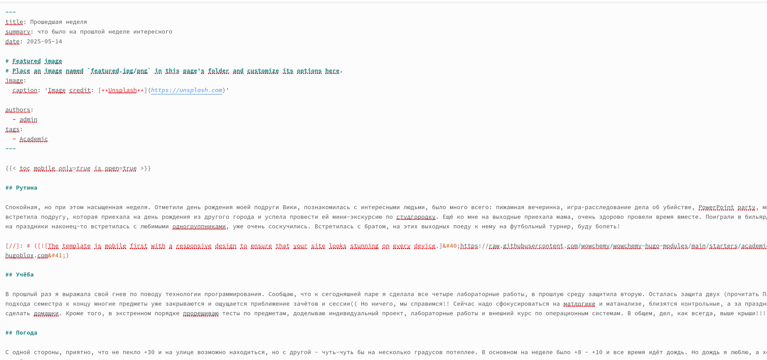
Рис. 4: Подготовка поста “Прошедшая неделя”
Добавляю фотографию к посту в нужный каталог (рис. 5).
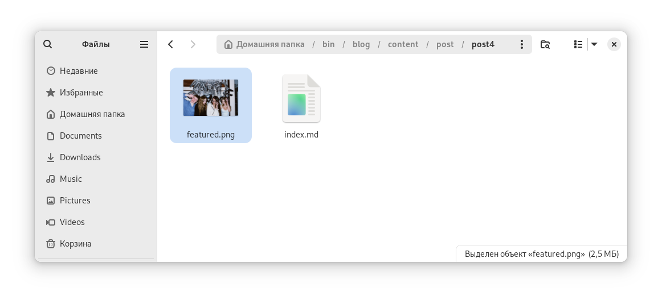
Рис. 5: Добавление фотографии, сделанной на прошедшей неделе
- Начинаю редактировать файл для поста по выбору (рис. 6).
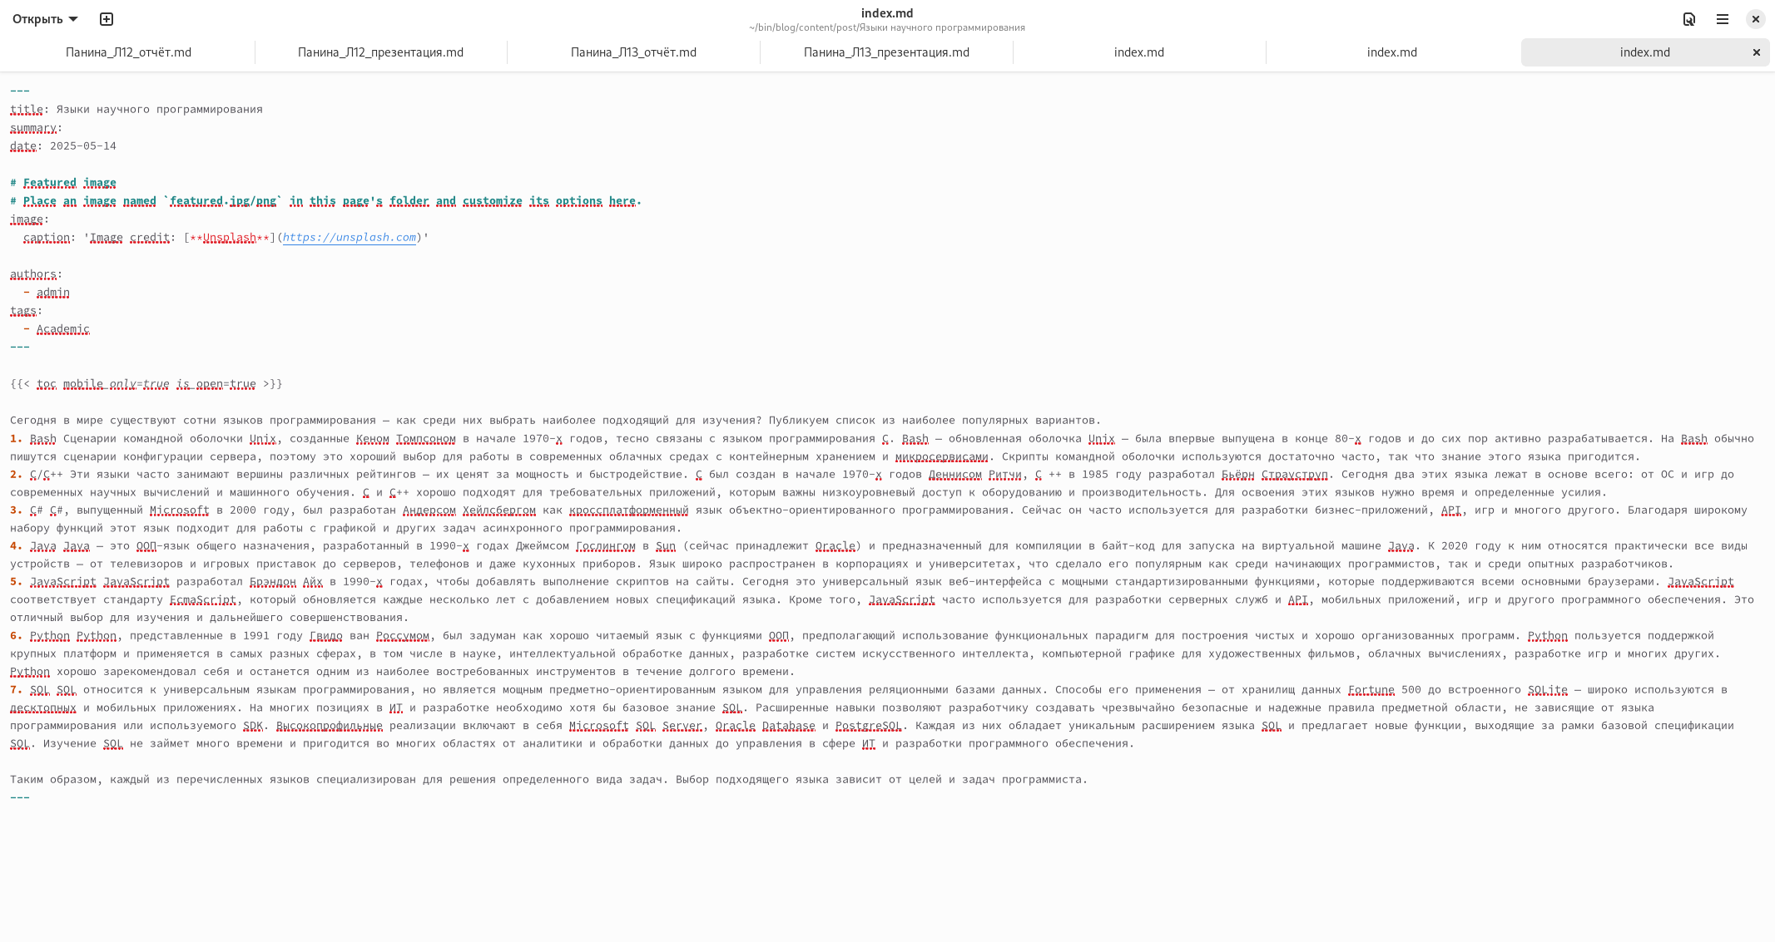
Рис. 6: Подготовка поста “Языки научного программирования”
Добавляю фотографию к посту в нужный каталог (рис. 7).
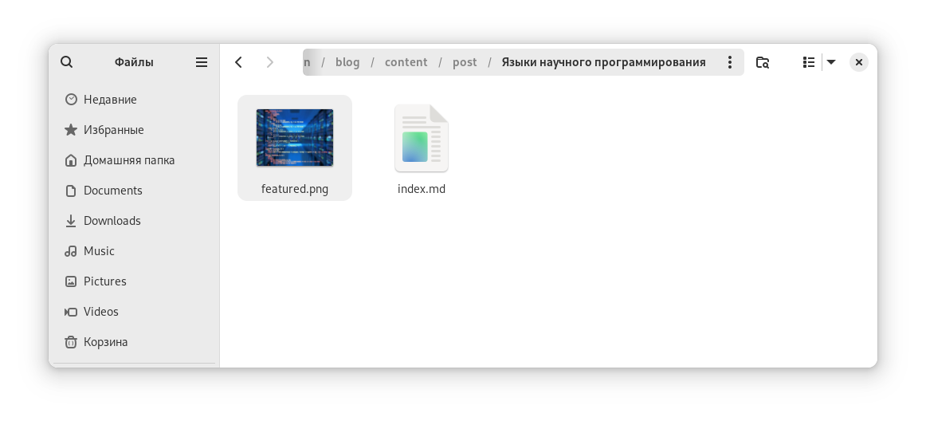
Рис. 7: Добавление фотографии с языками программирования
- Запускаю сайт командой server, чтобы проверить изменения (рис. 8).
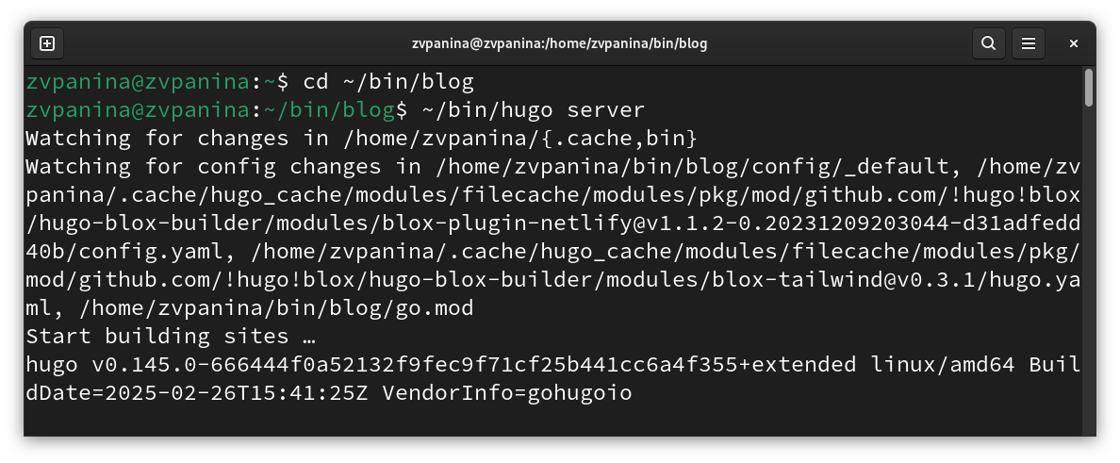
Рис. 8: Запуск сайта
Проверяю изменения на сайте. Оба поста выложены (рис. 9, рис. 10), а также появилась запись о проекте (рис. 11).
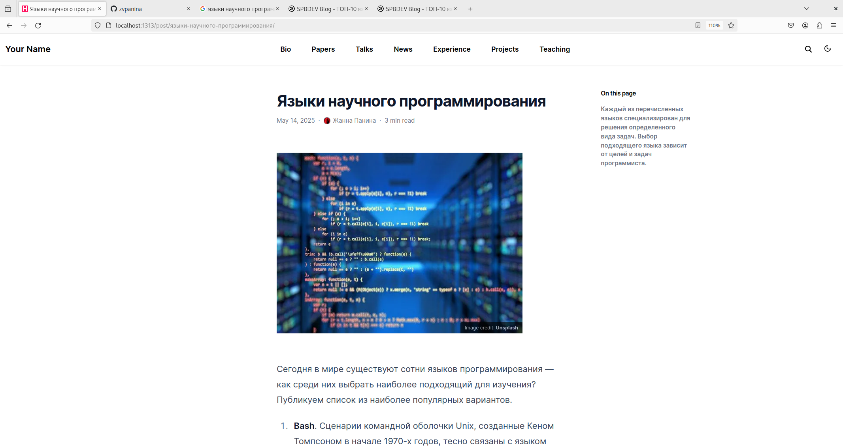
Рис. 9: Выложенный пост о языках программирования
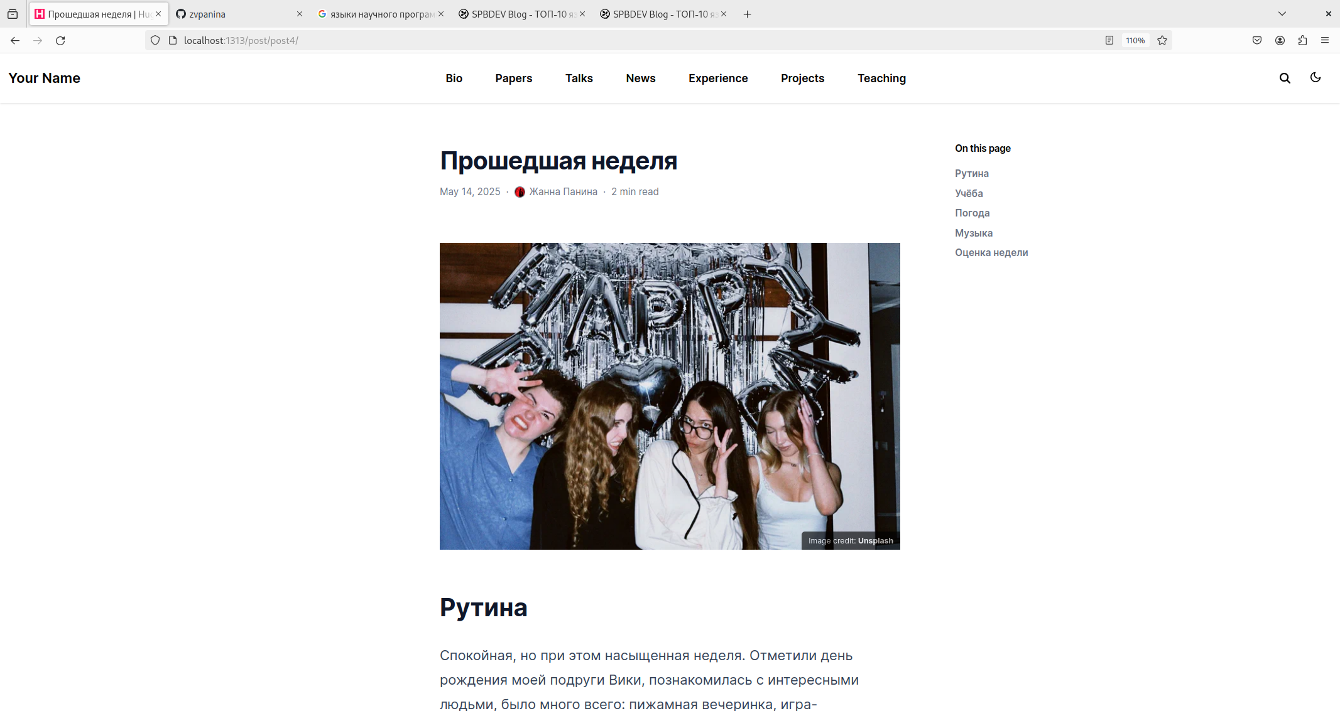
Рис. 10: Выложенный пост о прошедшей неделе
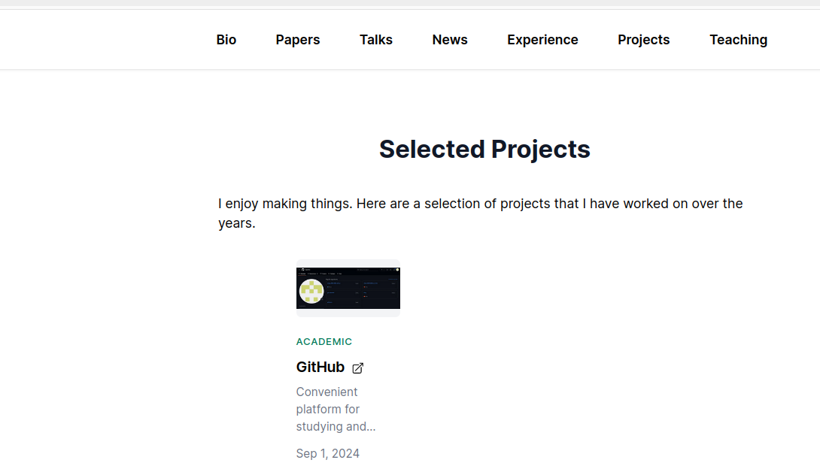
Рис. 11: Выложенный проект
- Отправляю изменения на глобальный репозиторий (рис. 12).
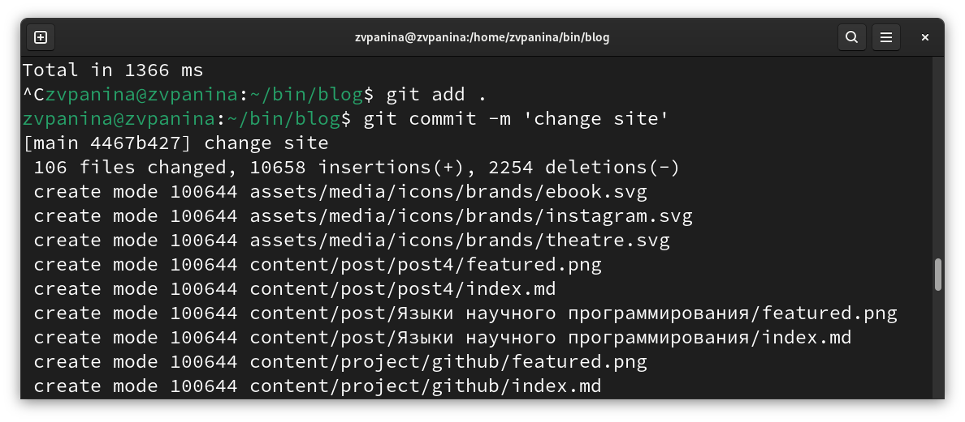
Рис. 12: Отправка файлов на github

4 Выводы
В ходе выполнения пятого этапа индивидуального проекта я продолжила работу с сайтом, добавила к сайту информацию о проектах, а также пост по прошедшей неделе и пост по выбору.

Список литературы

